Пресс-релиз
10 декабря 2020 года

Дубликат СНИЛС можно получить через интернет
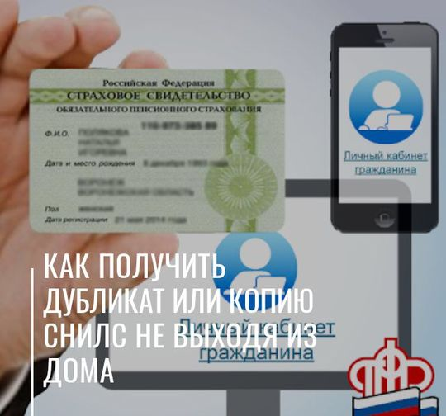
В течение 2020 года Управление ПФР в Колпинском районе выдало колпинцам более 1000 дубликатов уведомлений со СНИЛС – страховым номером индивидуального лицевого счета. С такой целью люди обращаются при утере этого документа, поскольку СНИЛС необходим при трудоустройстве или оформлении ряда социальных выплат. При этом для получения такого дубликата вовсе не обязательно приходить в клиентскую службу ПФР, его можно самостоятельно сформировать через профильный интернет-сервис.
Для того, чтобы воспользоваться электронной услугой, необходимо зайти в личный кабинет гражданина https://es.pfrf.ru/ на сайте Пенсионного фонда России при помощи логина и пароля от портала Госуслуг. Далее в разделе «Индивидуальный лицевой счет» выбрать сервис «О выдаче дубликата страхового свидетельства» и нажать кнопку «Запросить». Документ будет сформирован практически мгновенно, в нем указаны – СНИЛС, фамилия, имя и отчество гражданина, дата и место его рождения, пол, а также дата регистрации в системе индивидуального учета. Уведомление можно сохранить на компьютер и распечатать.
Добавим, что при устройстве на работу или обращении за социальными выплатами, как правило, необходим только сам страховой номер индивидуального лицевого счета, уведомление на бумаге при этом предъявлять не обязательно.
Напоминаем, что для снижения риска распространения коронавирусной инфекции прием в клиентской службе ведется только по предварительной записи. Записаться на прием можно воспользовавшись сервисом предварительной записи. Он доступен в открытой части сайта Пенсионного фонда и не требует входа в личный кабинет. Помимо этого, записаться можно по телефонным номерам, указанным на сайте в разделе «контакты региона».

